자료구조론 실습4

2015004957 임현택

*처음에는 파일명을 p4.c로 했으나 과제도중 swp파일이 계속 생겨 p4_1.c로 만들어 다시 했습니다. 스크린샷에는 p4_1.c로 되어있지만 과제 소스명은 p4.c로 보냈습니다.

1. 컴파일 커맨드

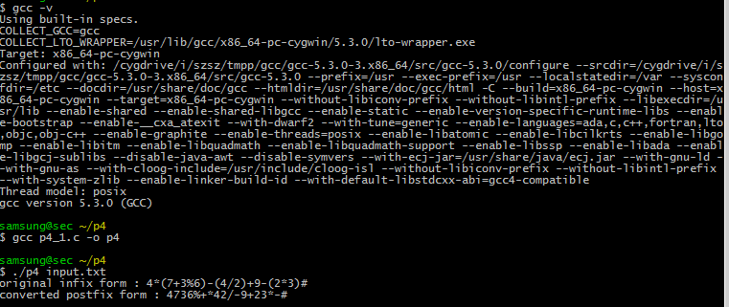

2. 문제 요약

주어지는 infix 수식을 postfix 수식으로 바꿔 출력한다.

3. 코드 스크린샷

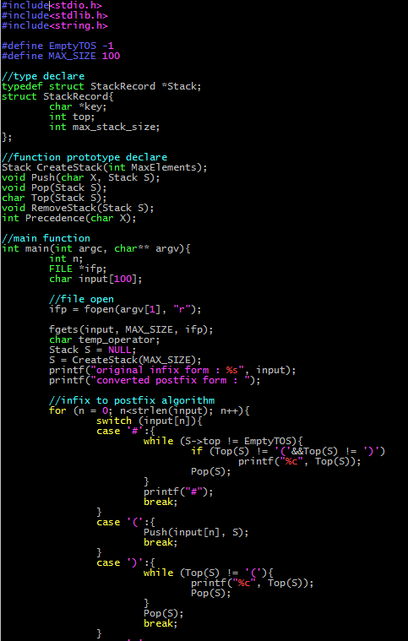

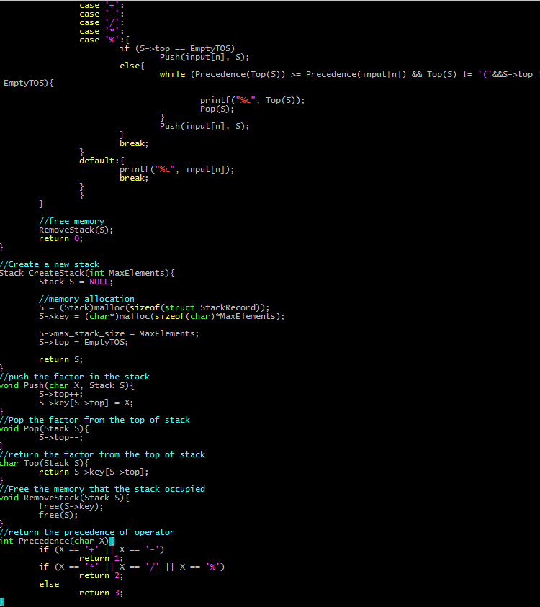

4. 실행 결과

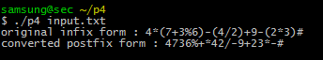

5. 코드 설명

1) 메인 함수 - infix to postfix 알고리즘 : 현재 보는 연산자가 top의 연산자보다 우선순위가 크면 현재 연산자를 출력한다. 아니라면 top의 연산자를 출력하고 pop한 후 현재의 연산자를 push한다. 오른쪽괄호를 만나면 왼쪽 괄호가 나올 때까지 pop한다. 왼쪽 괄호는 그냥 push해준다. 수식이 끝나면 stack의 모든 인자를 pop해준다.

2) CreateStack : Stack과 그 안의 key를 malloc으로 원하는 만큼 할당해준다.

3) Push : 인자를 Stack에 넣어준다.

4) Pop : Stack의 맨 위(top) 인자를 삭제한다.

5) Top : Stack의 맨 위 인자를 반환한다.

6) RemoveStack : Stack을 삭제하고 메모리를 비운다.

7) Precedence : +,-는 1, /,*,%는 2, 나머지 (,)는 3의 우선순위 값을 반환한다.